MANUAL DEL USUARIO

ACCESOS

AIMAR MASTER

Aimar Group
Depto. Informatica
Hans Meckler
Programador Web
28/04/2014

LOGIN

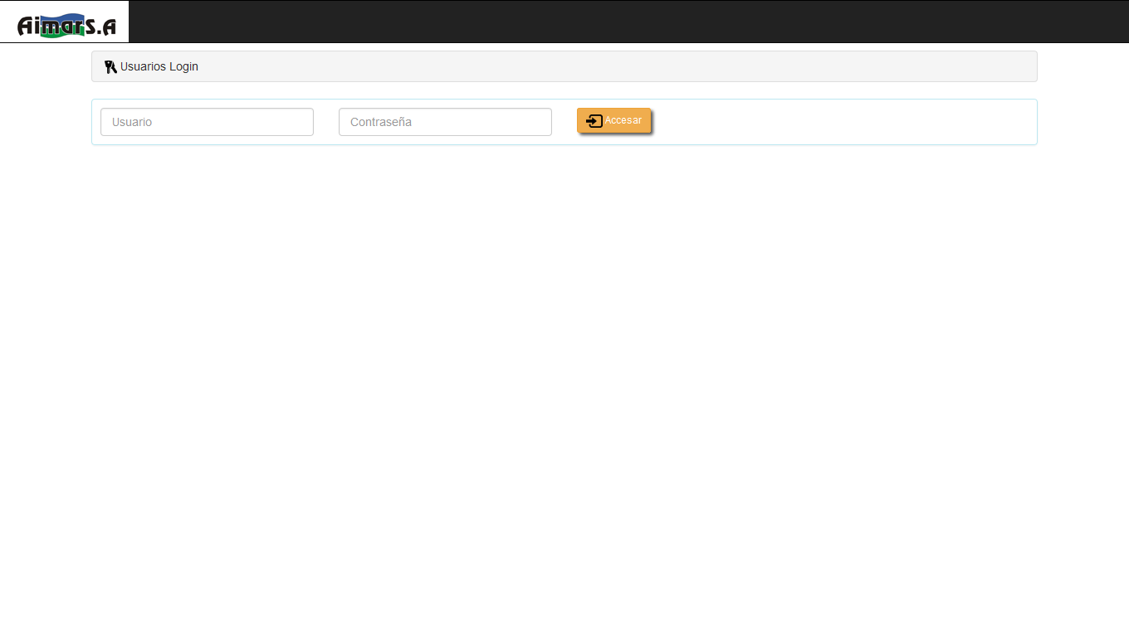

PAGINA PRINCIPAL : LISTADO DE USUARIOS MASTER AIMAR
Nombre del usuario Login
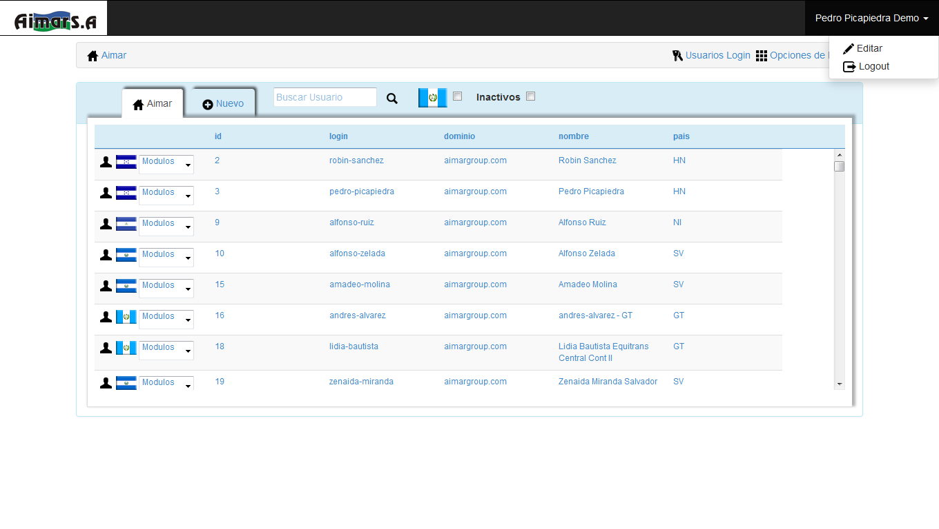
Listado de Usuarios Aimar
(pantalla actual)
Menu de Usuario Root

Editar : Edita perfil del
usuario operador logueado
Logout : Salir del sistema
Usuarios Login : mantenimiento
de usuarios registrados para
acceder a este sistema
Opciones de Menu :
mantenimiento de la barra de
menues de los sistemas
disponibles para este sistema
Acciones con listado de usuarios
Nuevo : para agregar usuarios
nuevos a la master
Busqueda por nombres de usuarios
Checkbox Flag : filtrar listado de
usuarios por pais segun bandera
Checkbox Inactivos : filtrar listao de
usuarios por activos o inactivos
Icono Usuario : Editar
accesos a usuario seleccionado
ShortCut : Seleccionar Usuario
+ modulo a accesar directo

USUARIOS LOGIN

LISTADO USUARIOS LOGIN
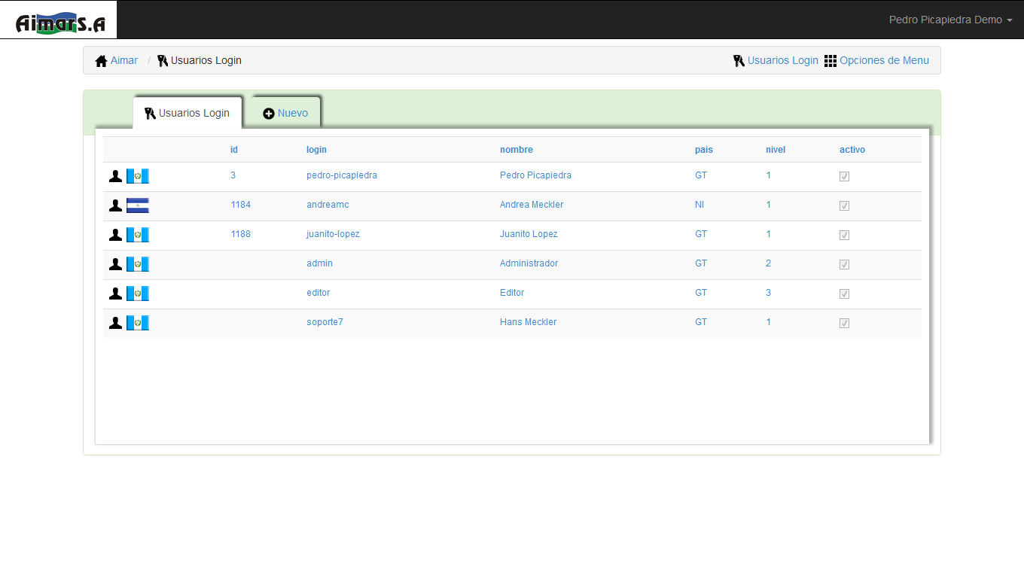
Pestaña Nuevo : para agregar
usuarios nuevos al login
Accesos
Icono Usuario : Editar
datos de usuario seleccionado
LISTADO USUARIOS LOGIN : PRESIONAR PESTAÑA NUEVO
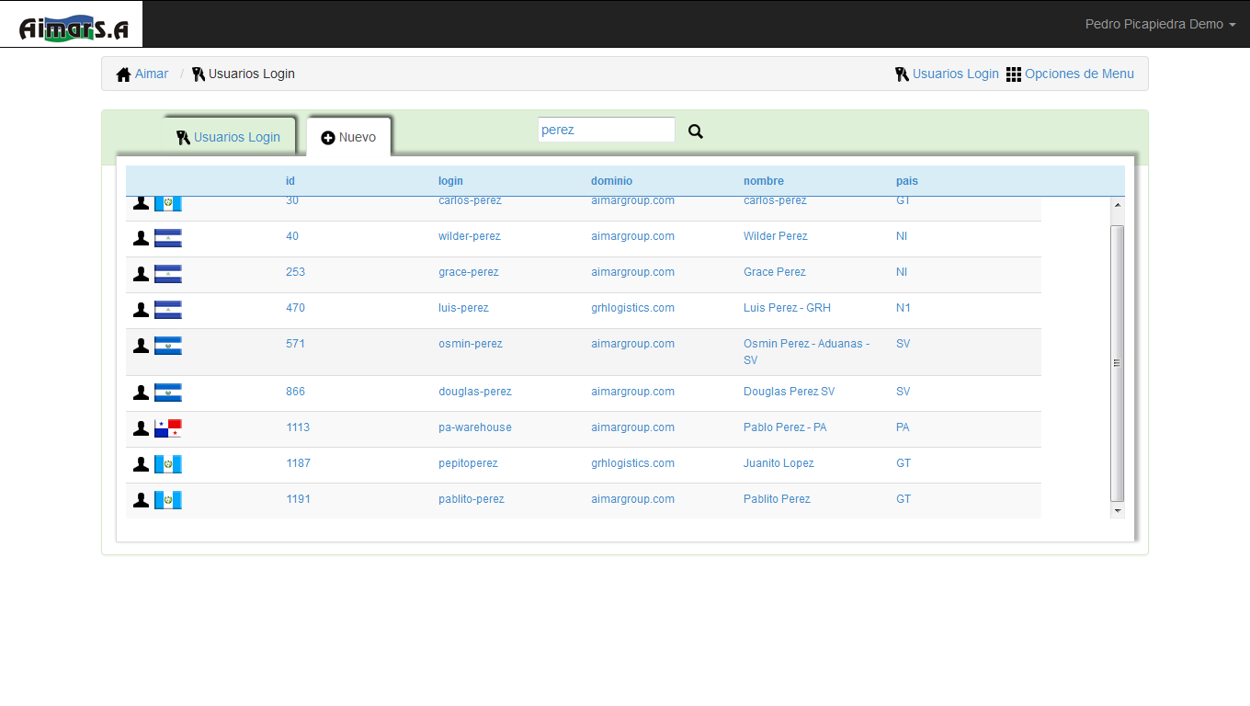
Busqueda por nombres de usuarios
Seleccionar usuario de la master para
traer datos al nuevo usuario de login
Usuarios Login : listar los usuarios
actualies con login a accesos

LISTADO USUARIOS LOGIN : REGISTRO NUEVO
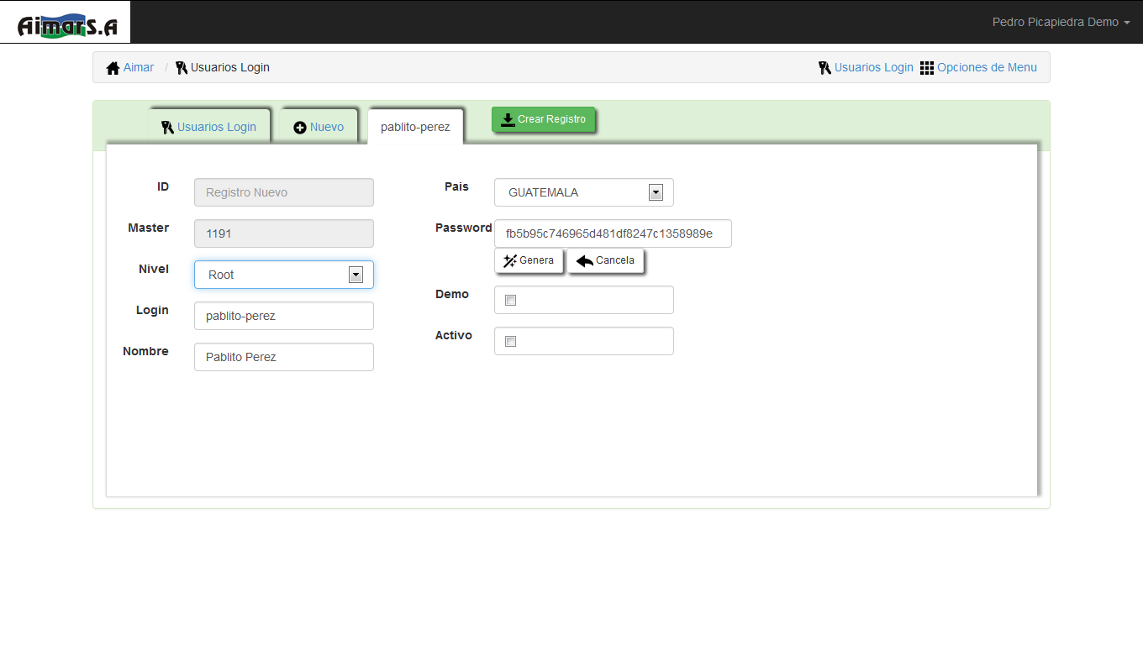
Genera : genera password aleatorio
de 10 caracteres al presionar registrar
lo convierte en md5
Cancela : si presionó “Boton Genera”
retorna al password anterior
Demo : si tiene checke el usuario
trabaja en desarrollo, si no esta
en produccion

Crear Registro : crea el registro
nuevo a login de accesos
LISTADO USUARIOS LOGIN : EDITAR DATOS DE USUARIO
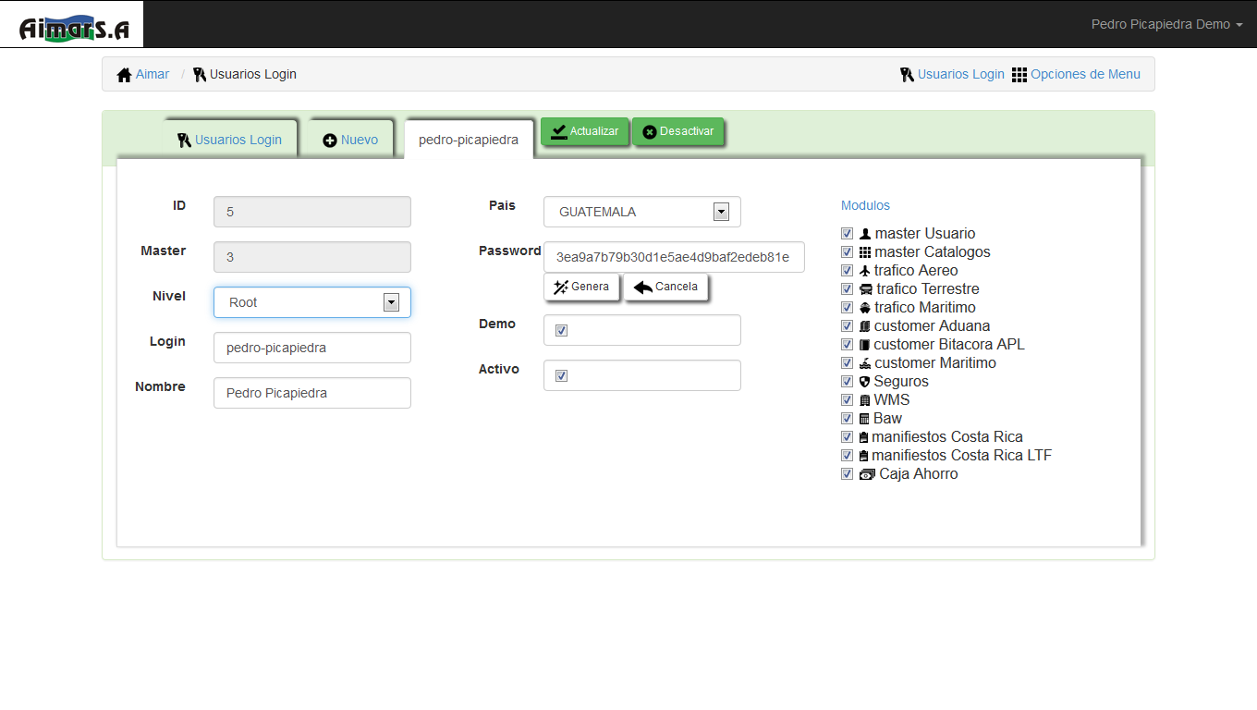
Link de ayuda para marcar o
desmarcar todas las casillas
Modulos : modulos o sistemas
a los cuales el usuario 5 tiene
permisos para accesar
Actualizar : guarda los cambios
realizados al registro actual
Desactivar : este boton desactiva
registro actual

OPCIONES DE MENU

MANTENIMIENTO DEL MENU PRINCIPAL DEL SISTEMA ACCESOS
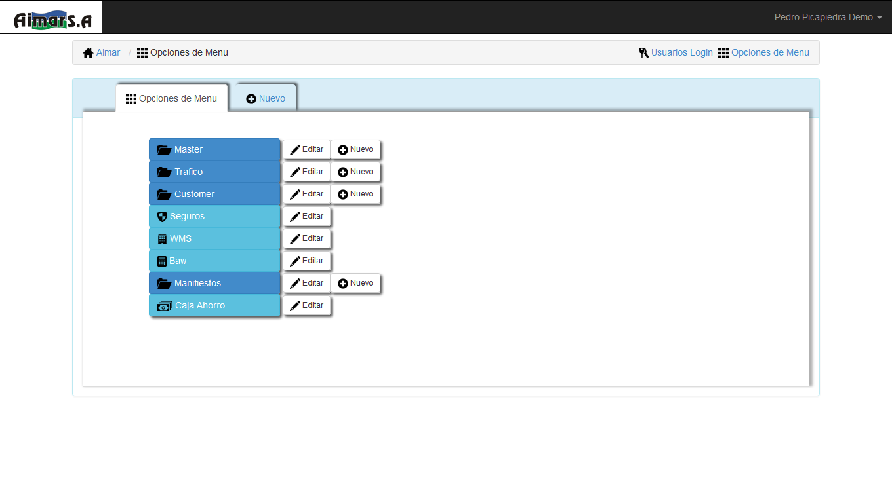
Opciones : primer nivel o menu
principal, color azul contienen
submenues, click sobre el azul
abre el submenu, click sobre el
turquesa edita la opcion igual que
el icono lapiz
Icono + : Crea una opcion
nueva en donde corresponde en Raiz
O submenu en las opciones de azul
Lapiz : Edita datos generales
de la opciones deseada

MANTENIMIENTO DEL MENU PRINCIPAL DEL SISTEMA ACCESOS
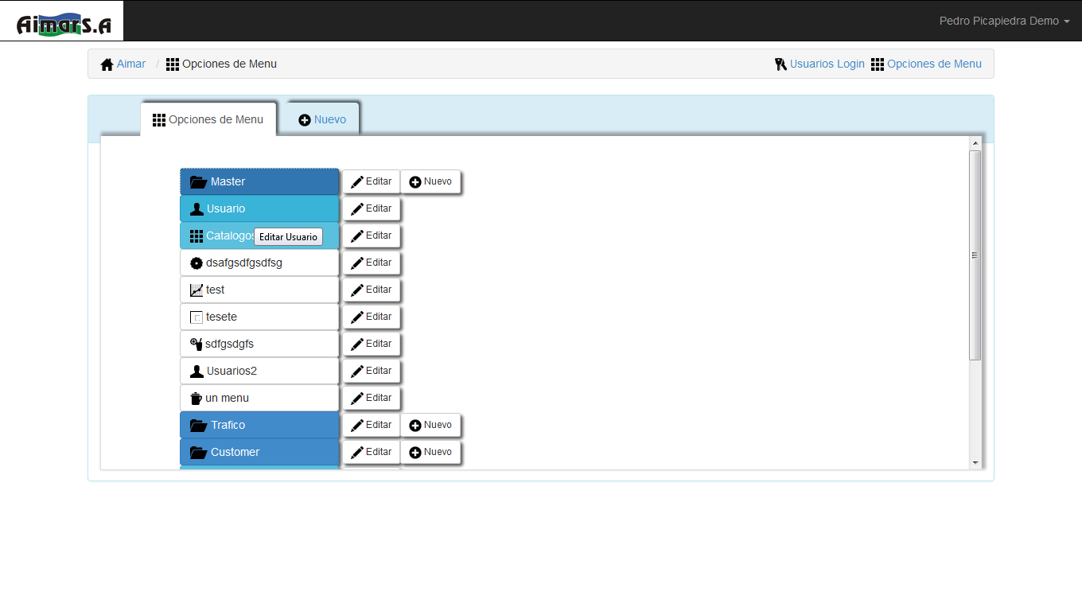
Despues de hacer click sobre la
opcion Master, abre el submenu
que este contiene, los de color
turquesa son opciones habilitadas
(click edita la opcionigual que icono
lapiz) y las color blanco estan
desabilitadas (no se muestran en la
barra de menu)

MANTENIMIENTO DEL MENU PRINCIPAL DEL SISTEMA ACCESOS
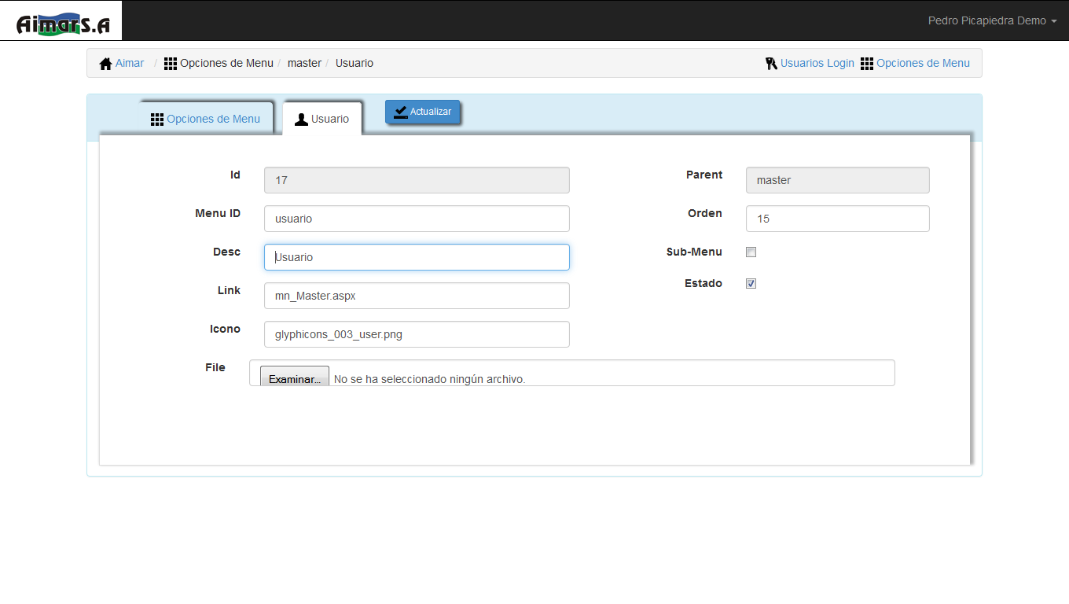
Despues de hacer click sobre la opcion
“Usuario” nos presenta esta ventana
para editar datos generales
Menu ID : identificador unico de la opcion
Desc : descripcion que aparece en el menu
principal de accesos
Link : nombre de pagina correspondiente
al sistema que esta editando
Icono : nombre del icono correspondiente
al sistema que esta editando
Parent : identificador de la opcion de
nivel superior
Orden : orden en el cual aparecera la
opcion en el menu principal de accesos
Sub-Menues : si contiene sub opciones
Estado : habilitado o desabilitado
Boton Acdtualizar : actualiza los datos,
cierra la ventana retorna a la pantalla
de menues

MANTENIMIENTO DEL MENU PRINCIPAL DEL SISTEMA ACCESOS : PESTAÑA NUEVO
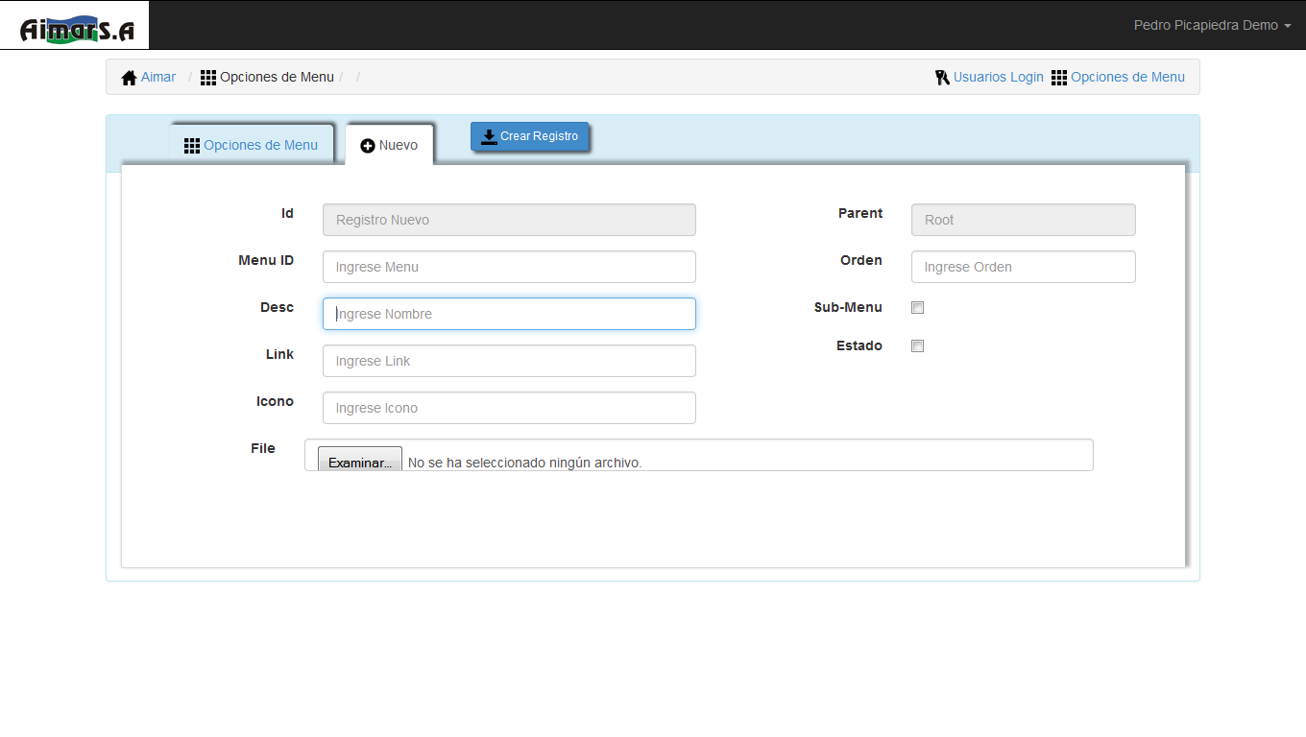
Despues de presionar boton Nuevo
muestra la ventana de datos de opcion
de menu, con ingreso de registro
Nuevo, el cual en este caso se
agregara a el primer nivel, en este caso
el Parent es Root.
Si es por medio de el icono Folder:
el parent corresponde al identificador
de la opcion correspondiente al icono.

SISTEMA MASTER

USUARIOS AIMAR

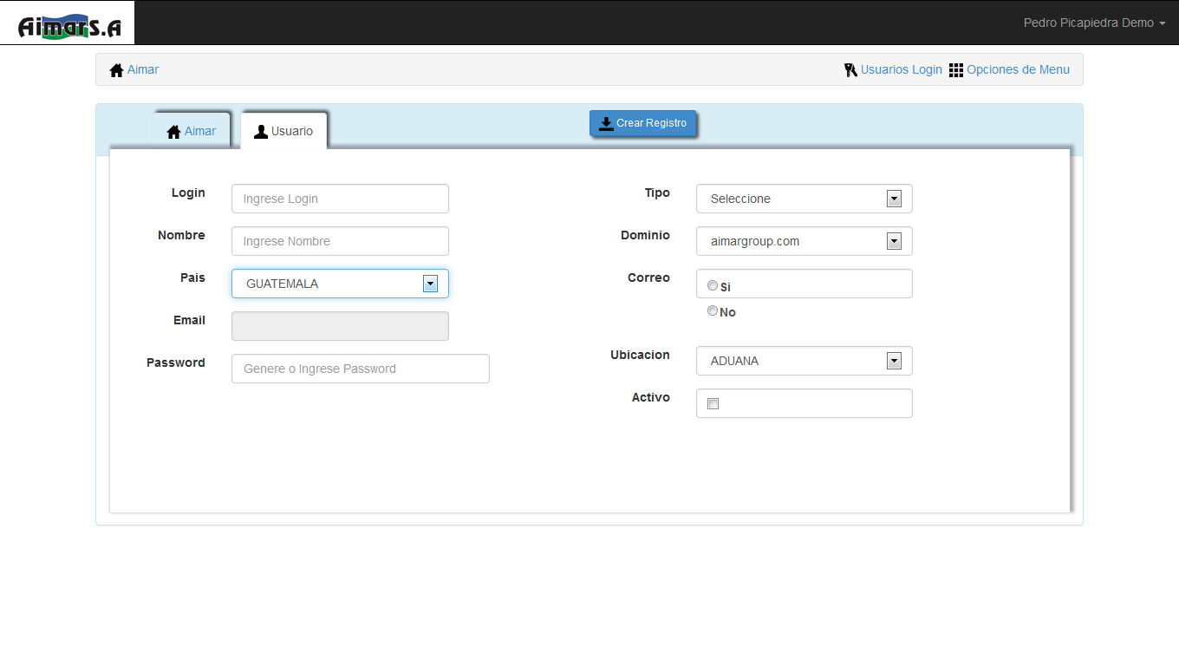
Si el usuario no tiene correo se
muestra el boton generar
Password aleatorio el cual a la
hora de registrar lo encrypta
en md5, ver siguiente Pantalla
Registrar : crea el registro
nuevo de usuario master aimar
INGRESO USUARIOS MASTER NUEVO : Sin correo y genera password aleatorio
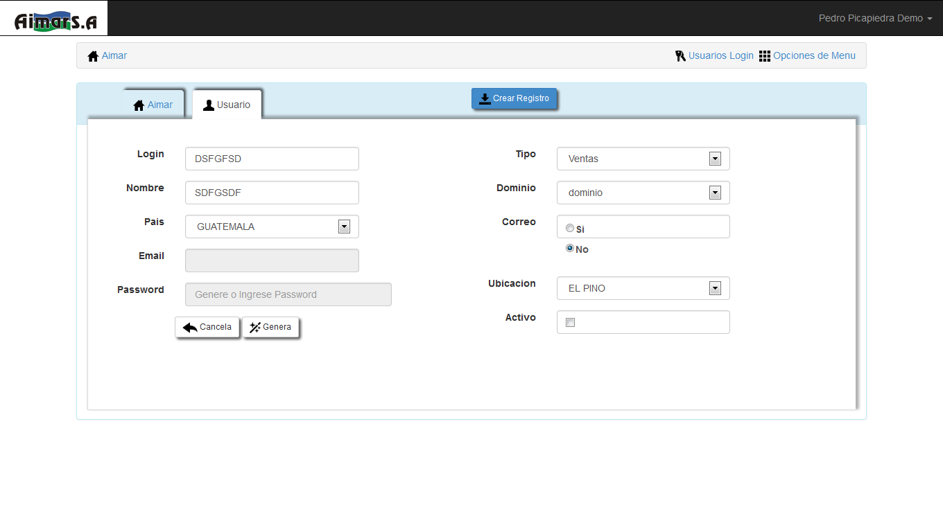
Al presionar este boton
Genera Password Aleatorio
de 10 caracteres entre
numeros y letras
LISTADO DE USUARIOS EN AIMAR MASTER : EDITAR USUARIO
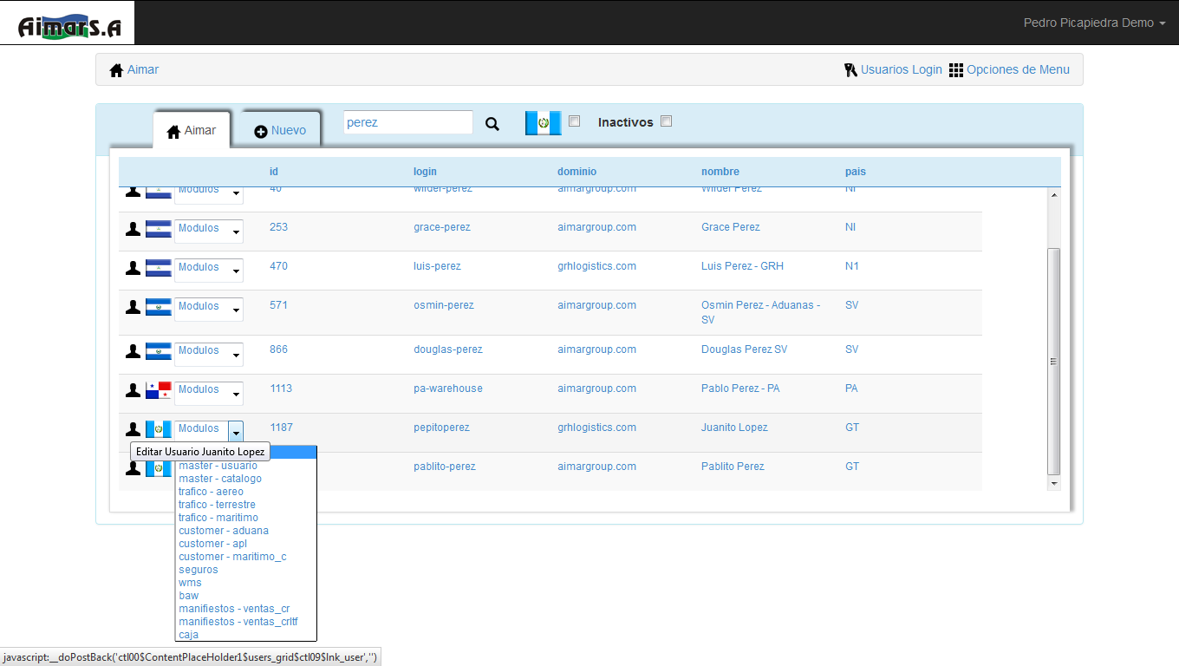
Relizar Busqueda
Editar Usuario
Menu Principal de los sistemas
disponibles a los cuales puede
tener acceso
ShortCut : Seleccionar Usuario
+ modulo a accesar directo
EDITAR USUARIO DE AIMAR MASTER : DATOS DE USUARIO MODO CONSULTA
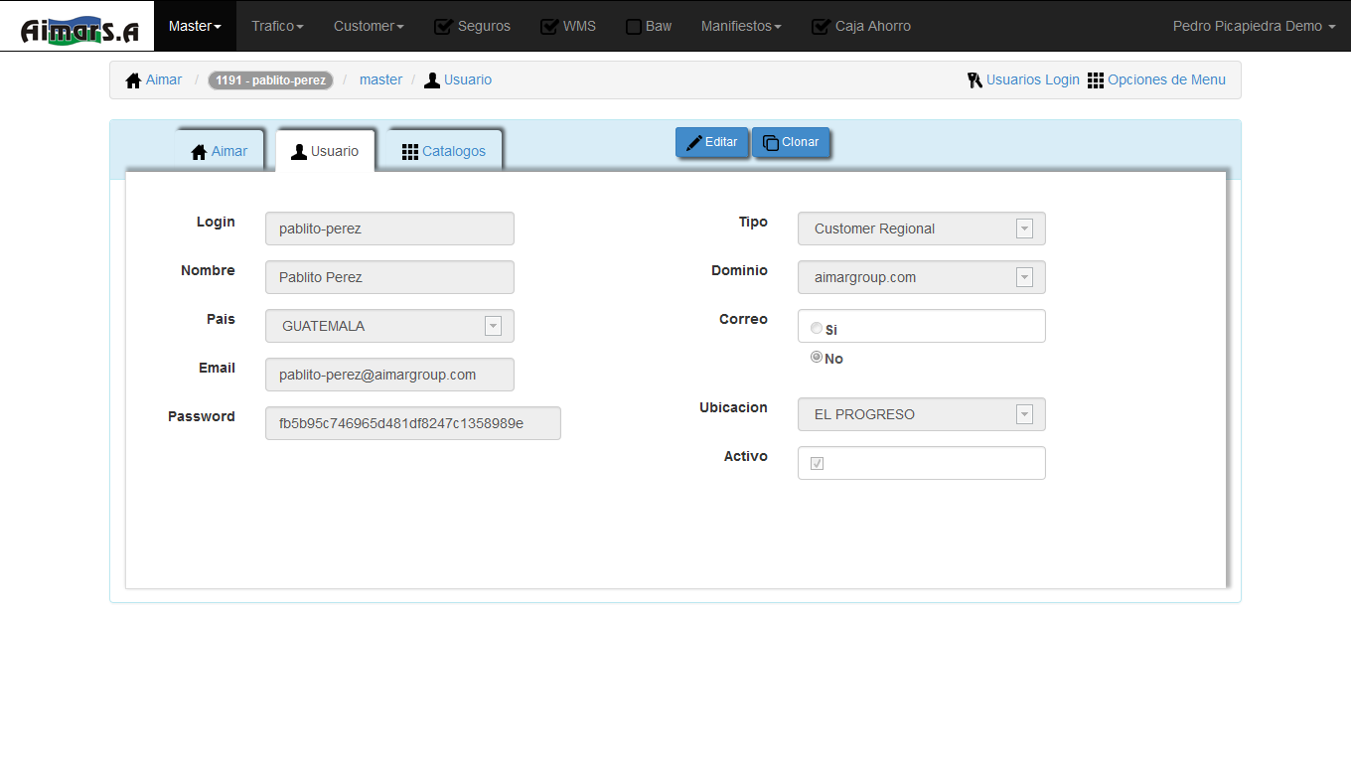
Password ya encryptado md5
Al inicio esta pantalla esta en
Modo consulta por seguridad,
los campos estan bloqueados,
si desea hacer modificaciones
presiones boton Editar
Editar : cambia de modo consulta
A modo edicion, los campos se
habilitan para modificaciones
Clonar : Realiza copias exactas
con todos los permisos del usuario
en pantalla a uno nuevo o a otro
existente

EDITAR USUARIO DE AIMAR MASTER : DATOS DE USUARIO MODO EDICION
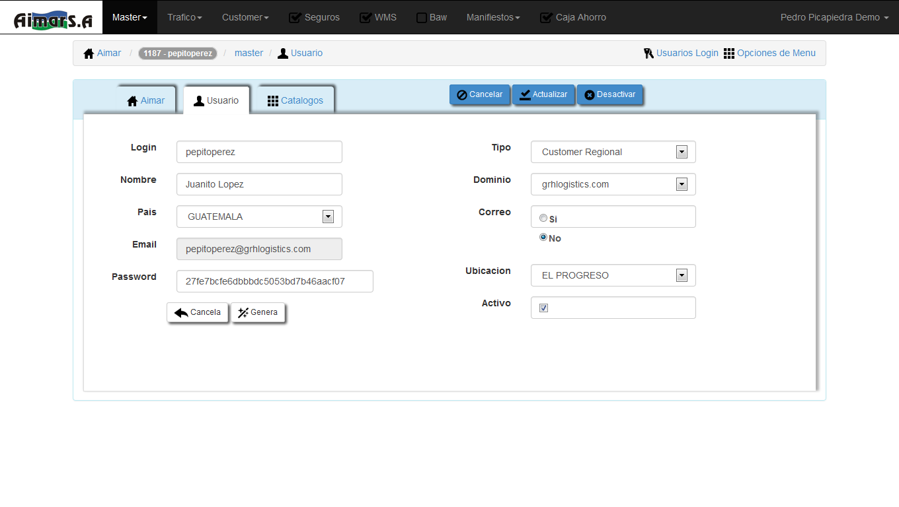
Cancelar : este boton cancela el
modo edicion a modo consulta
Actualizar : guarda los cambios
realizados al registro actual
Desactivar : este boton desactiva
registro actual
Informacion donde pertenece
la pagina actual
CATALOGOS

EDITAR USUARIO DE AIMAR MASTER : SISTEMA DE CATALOGOS
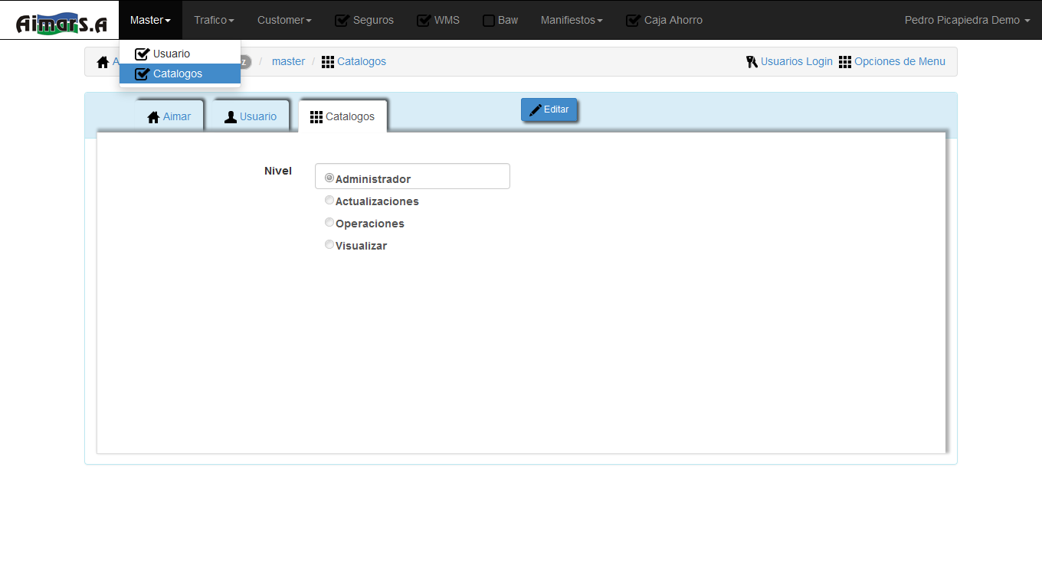
SubMenues de la opcion Master
Modulo de Catalogos

SISTEMA TRAFICO

AEREO
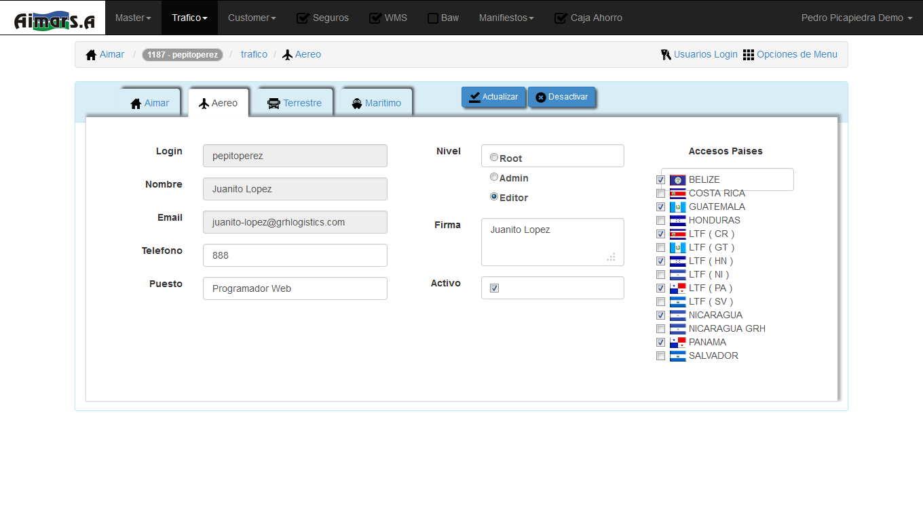
Actualizar : guarda los cambios
realizados al registro actual
Desactivar : este boton desactiva
registro actual
Paises : seleccion de multiples
paises para el acceso a trafico
Terrestre
TERRESTRE
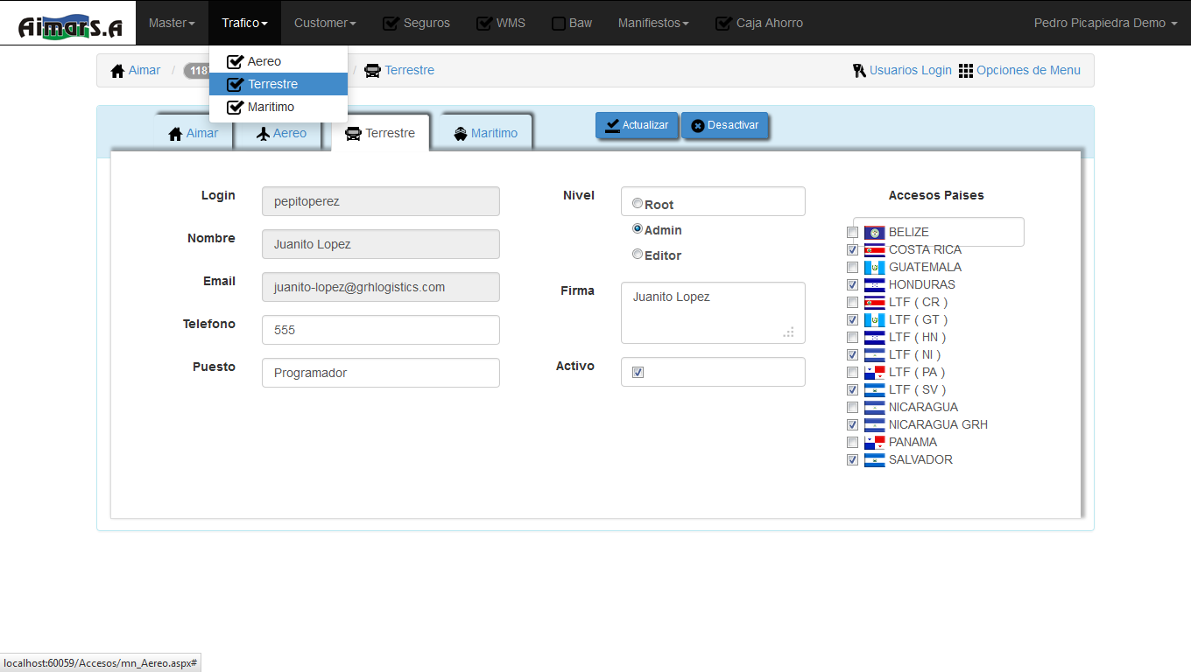
Actualizar : guarda los cambios
realizados al registro actual
Desactivar : este boton desactiva
registro actual
Paises : seleccion de multiples
paises para el acceso a trafico
Terrestre
SubMenues de la opcion Trafico
MARITIMO
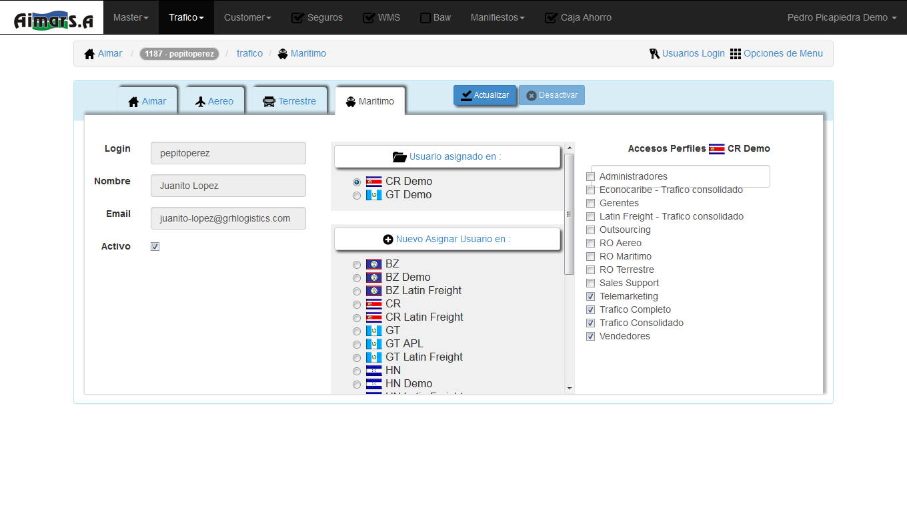
Panel de Paises ya Asignados
Panel de Paises no Asignados
Actualizar : guarda los cambios
realizados al registro actual
Desactivar : boton no disponible
en este modulo
Perfiles : seleccion de multiples
perfiles para el acceso a trafico
maritimo segun pais el
seleccionado de los paneles de la
izquierda

SISTEMA CUSTOMER

ADUANA
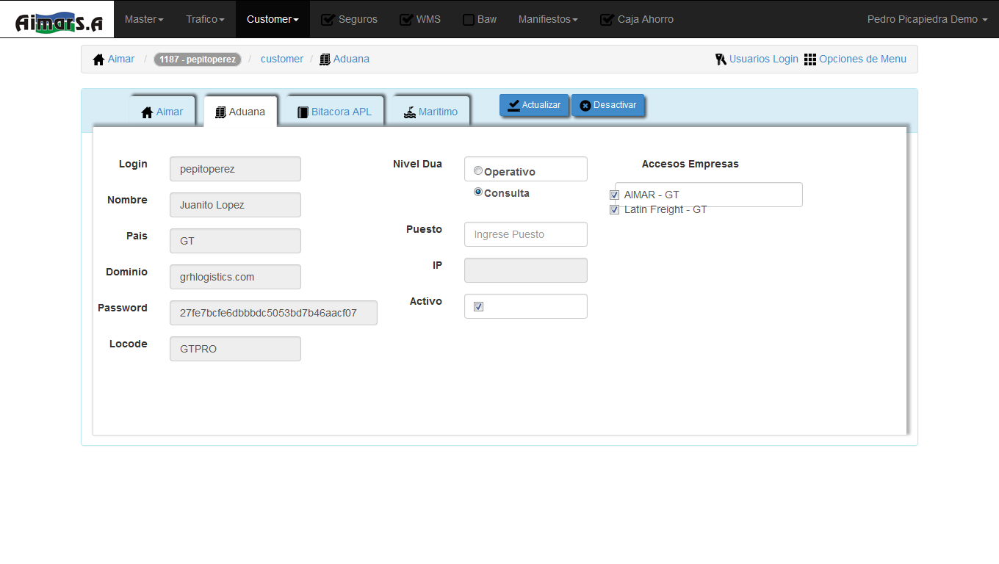
BITACORA APL
Actualizar : guarda los cambios
realizados al registro actual
Desactivar : este boton desactiva
registro actual
Empresas : seleccion de multiples
empresas para el acceso a customer
aduana
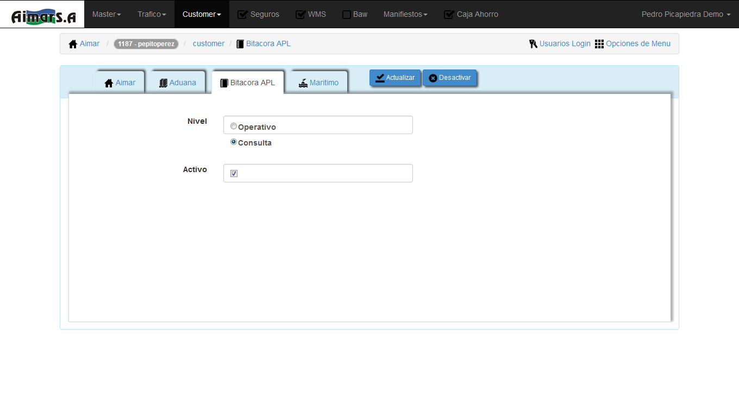
Actualizar : guarda los cambios
realizados al registro actual
Desactivar : este boton desactiva
registro actual

CUSTOMER MARITIMO
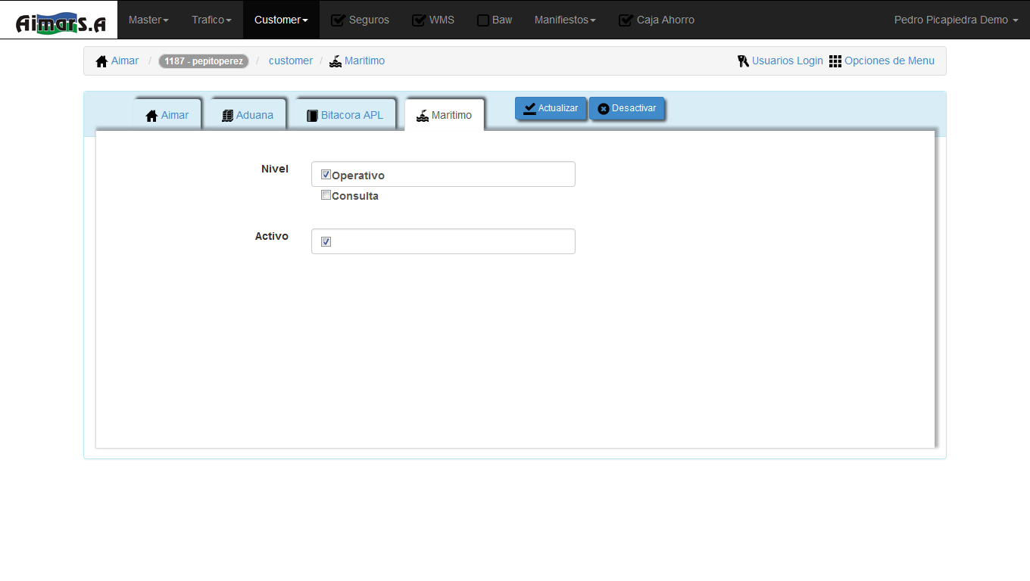
Actualizar : guarda los cambios
realizados al registro actual
Desactivar : este boton desactiva
registro actual

SISTEMA SEGUROS

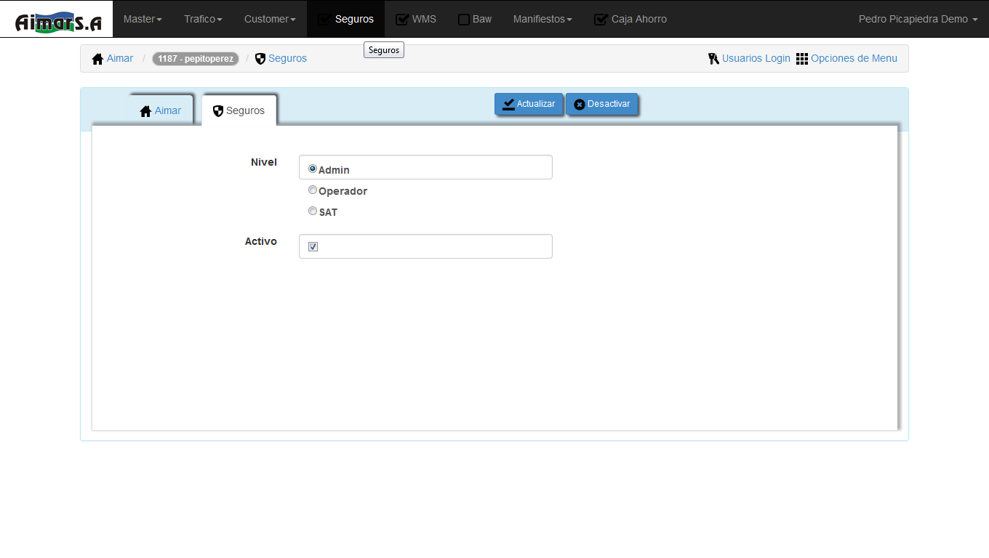
Actualizar : guarda los cambios
realizados al registro actual
Desactivar : este boton desactiva
registro actual

SISTEMA WMS

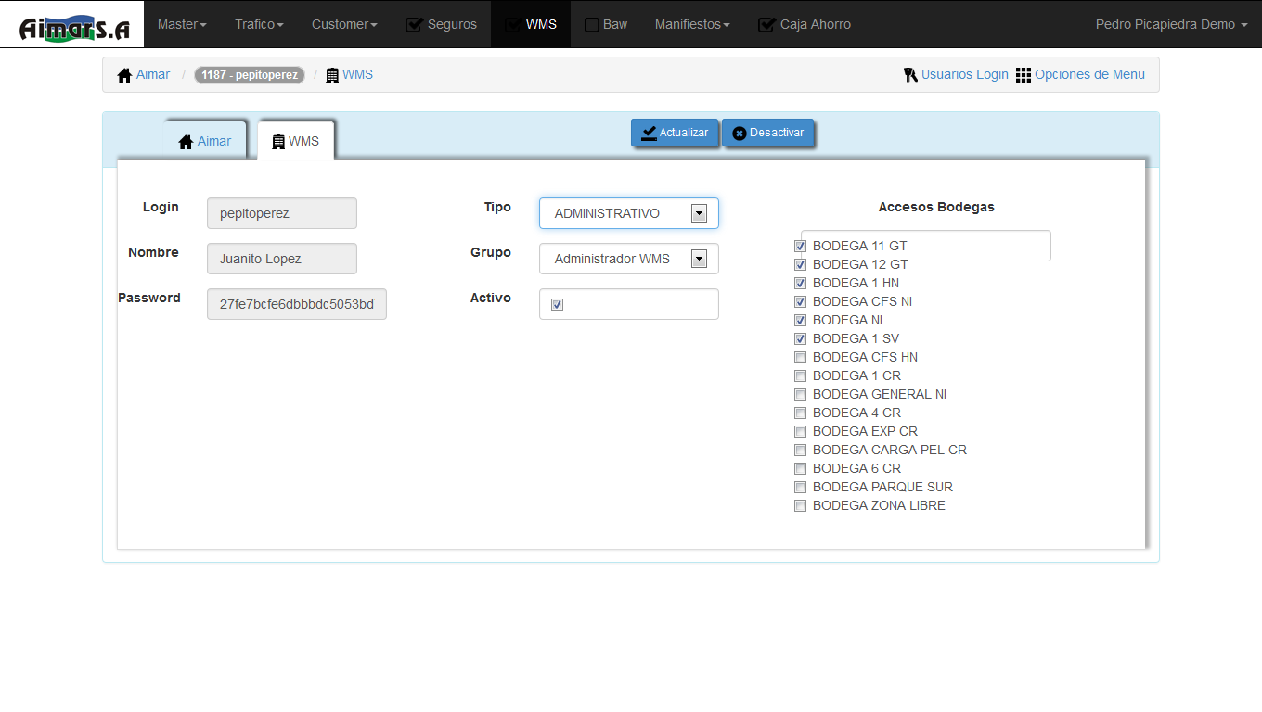
Actualizar : guarda los cambios
realizados al registro actual
Desactivar : este boton desactiva
registro actual
Bodega : seleccion de multiples
bodegas para el acceso a WMS

SISTEMA BAW

SISTEMA MANIFIESTOS

COSTA RICA
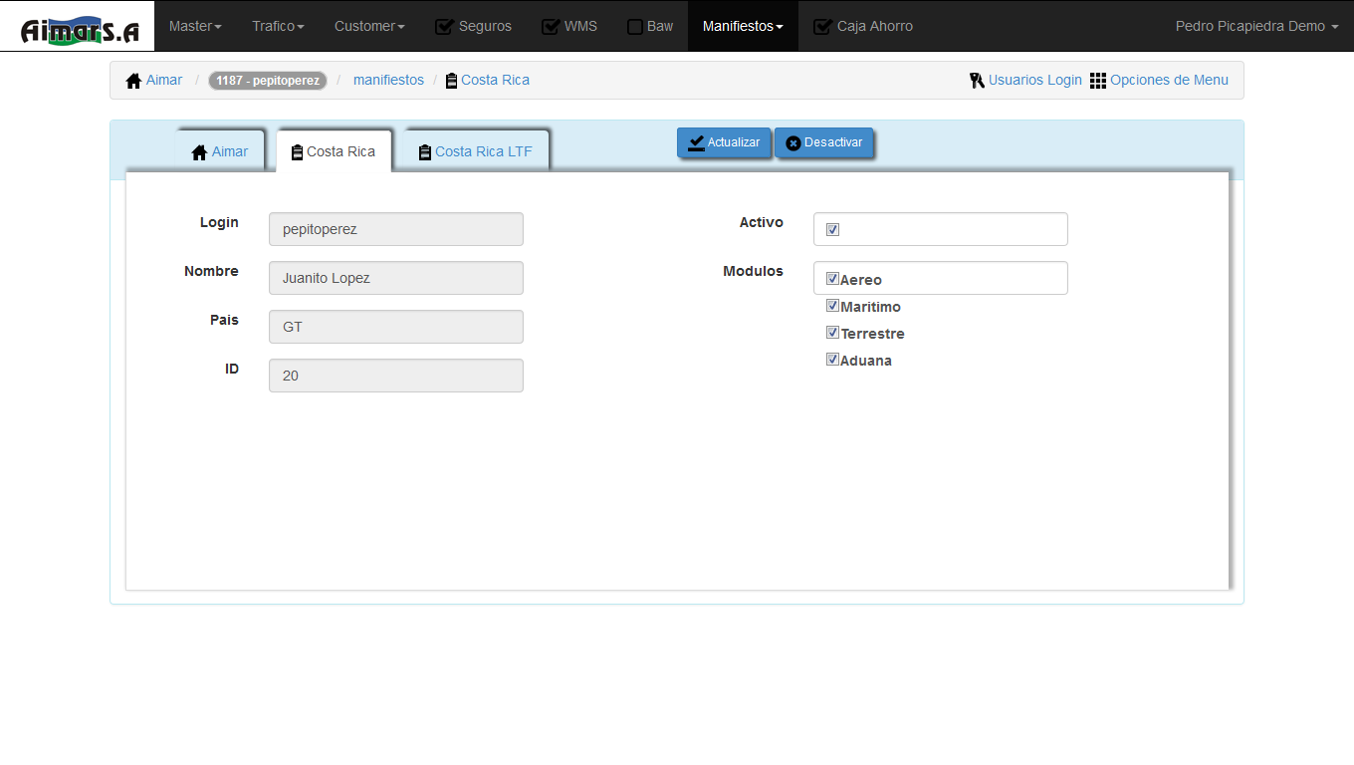
Actualizar : guarda los cambios
realizados al registro actual
Desactivar : este boton desactiva
registro actual
COSTA RICA LATIN FREIGHT
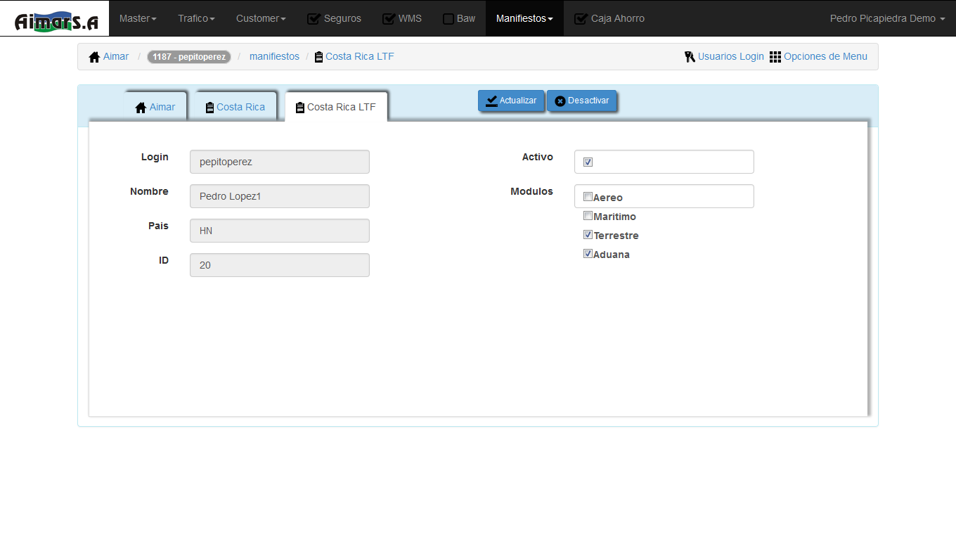
Actualizar : guarda los cambios
realizados al registro actual
Desactivar : este boton desactiva
registro actual

CAJA DE AHORRO

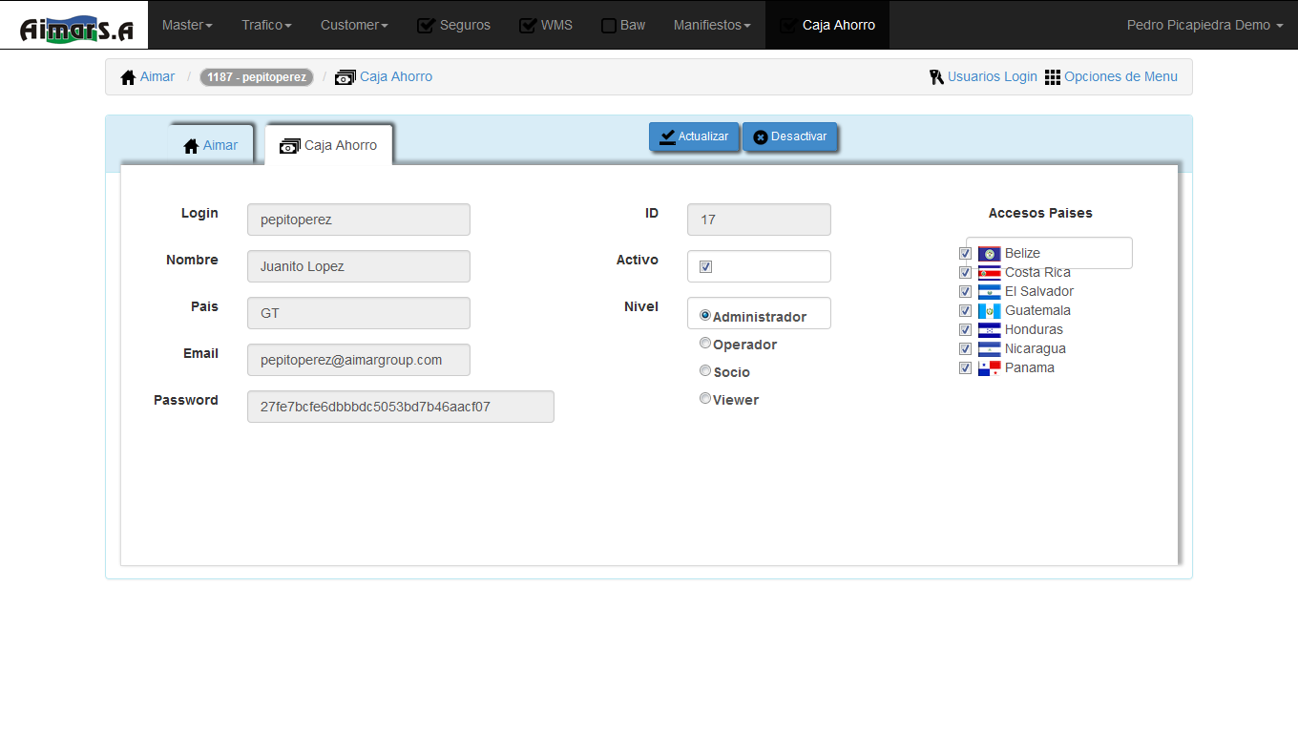
Paises : seleccion de multiples paises
para el acceso a caja ahorro
Actualizar : guarda los cambios
realizados al registro actual
Desactivar : este boton desactiva
registro actual

